
AZURE Y VNETS


5 de diciembre de 2025
ALEJANDRO SAINZ SAINZ
CLOUD COMPUTING

1 EXPLICACIÓN DE LA PRÁCTICA 4
2 COMENZANDO 4
3 PREGUNTAS ADICIONALES 13

Captura 1 1- Creación de la Red Virtual 4
Captura 1 2 Al final fue Suiza 5
Captura 1 3 La creación de las Subredes 5
Captura 1 4 Creando máquina Virtual de Front 6
Captura 1 5 Creación de la MV Back 6
Captura 1 6 Asignación de Subredes 7
Captura 1 7 Creando reglas de E/S 7
Captura 1 8 Archivo RDP 8
Captura 1 9 Escritorio de front 8
Captura 1 10 Las dos MV 8
Captura 1 11 De esto me entero lo justo. 9
Captura 1 12 Progresando 10
Captura 1 13 Al fin resultados 10
Captura 1 14 La inversa también 11
Captura 1 15 IIS 11
Captura 1 16 Primero Front 12
Captura 1 17 Repetimos 12
Captura 1 18 Parece que bien 13

- EXPLICACIÓN DE LA PRÁCTICA
En esta práctica tenemos que crear una red virtual en Azure con dos subredes. Se crearán dos MV después y se asignará cada una a una de las subredes. Después tenemos que conseguir que se vean la una a la otra. Para finalizar, debemos desplegar un servidor web en una MV y acceder a él desde la otra MV.
En esta práctica he tenido una serie de problemas. Puede ser que me haya saltado algún paso en la configuración de la red virtual, o algún paso en la configuración de red de las MV. Al final, no voy a esconderlo, tuve que tirar de IA y buscar ayuda para resolverlo, ya que hubo una serie de formas de localizar el problema que yo no conocía ni por asomo.
Sin más, vamos al lio.
- COMENZANDO
Lo primero que tenemos que hacer es acceder a la plataforma de Azure y crear una red virtual.

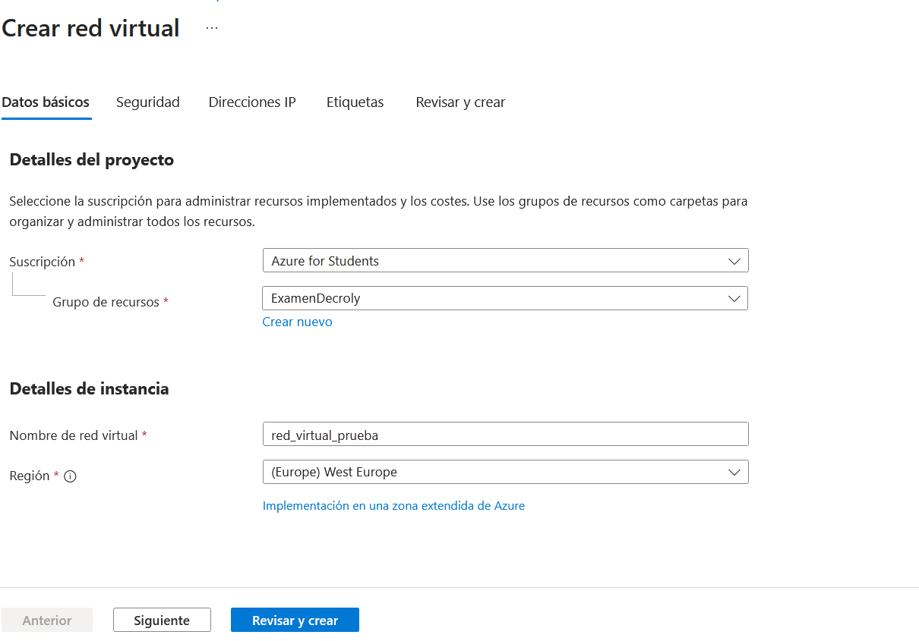
Captura 1 1- Creación de la Red Virtual
Como vemos en la captura superior, debemos indicar la suscripción, el grupo de recursos, nombre y región. Ahora, no sé por qué, no me vale cualquier región. Así que, a probar varias, hasta dar con la que vale.

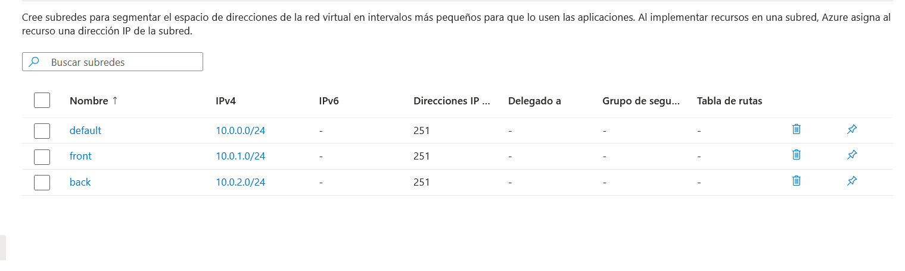
Captura 1 2 Al final fue Suiza
Tras probar varias veces, con Suiza del norte, pude crear la red virtual. Además, en la configuración de esta red, creé las dos subredes que se ven en la imagen. Aquella con el nombre default, es una subred que viene por defecto. Luego más adelante se borra para que no coincida con la dirección de red de nuestra red principal.
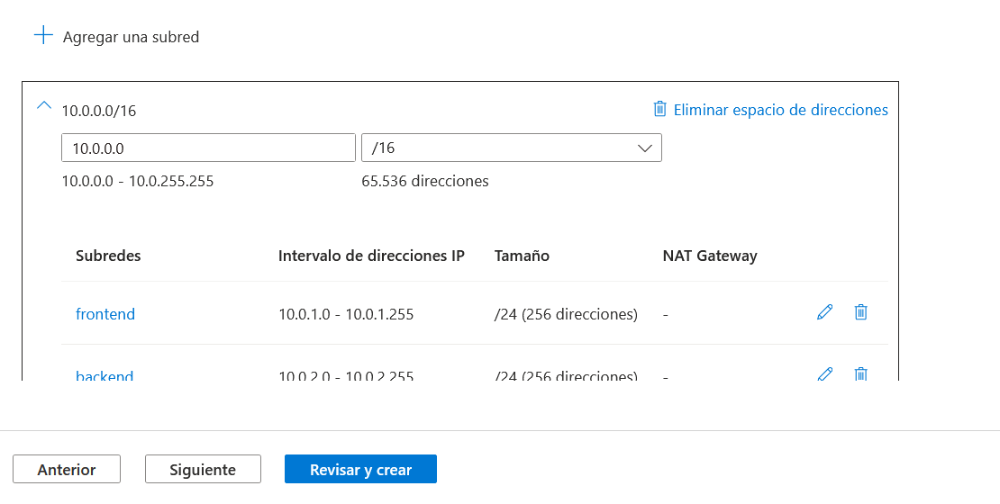
Captura 1 3 La creación de las Subredes

Para que se vea lo explicado en el punto anterior, aquí podemos ver la captura de la pantalla en la que se crean las dos subredes de las que hemos hablado.

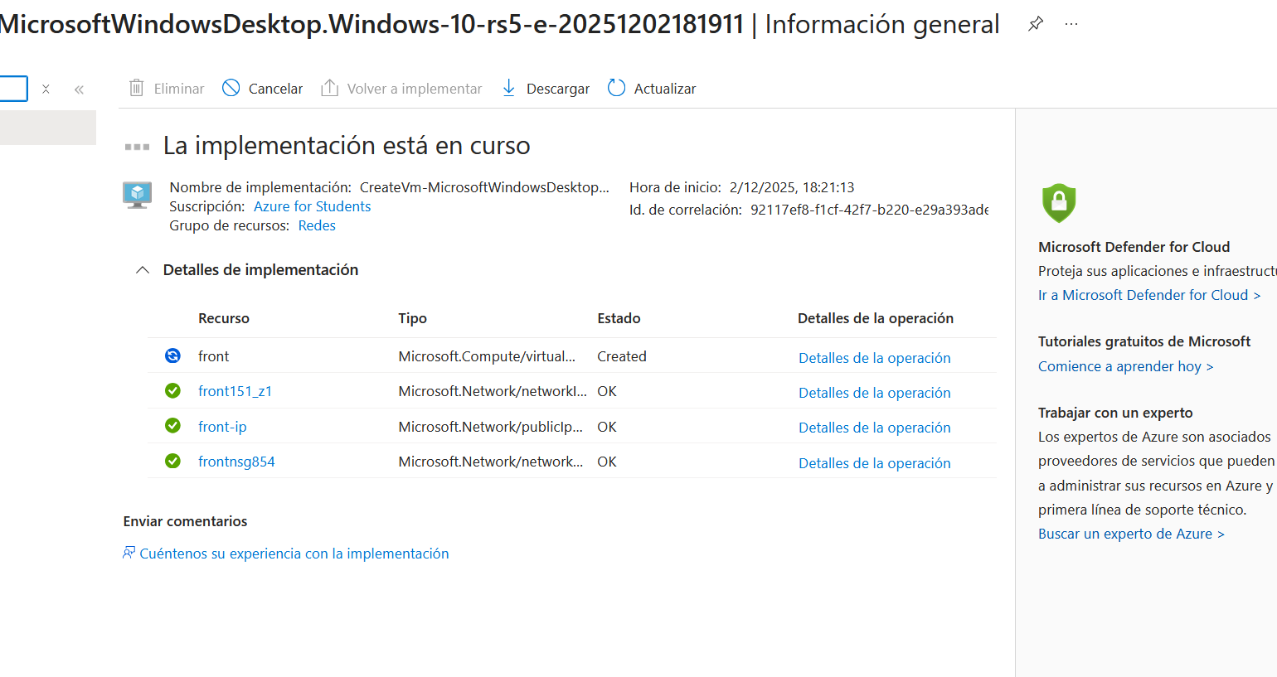
Captura 1 4 Creando máquina Virtual de Front
Como se nos pide en el ejercicio, debíamos crear dos máquinas virtuales. En este caso son dos máquinas idénticas de Windows 10 LTSC. No sé si eso tendrá que ver con algunos de los problemas que vienes más adelante.

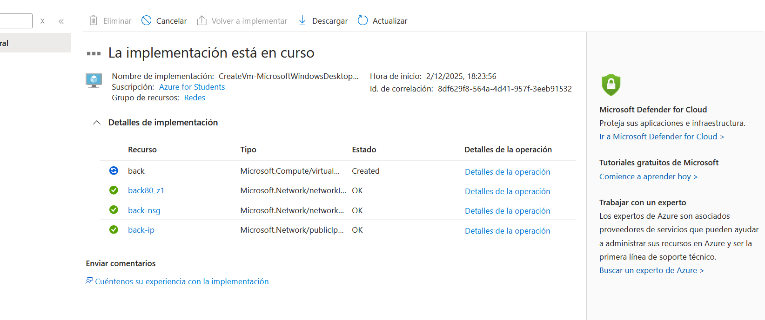
Captura 1 5 Creación de la MV Back
Una vez finaliza la implementación de la primera MV, procedemos a crear la segunda. Idéntica. Nada más que comentar.

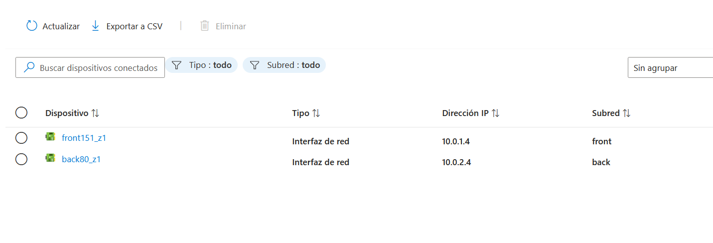
Captura 1 6 Asignación de Subredes
Una vez terminamos con la implementación de las MV, debemos asignarlas a las subredes correspondientes.
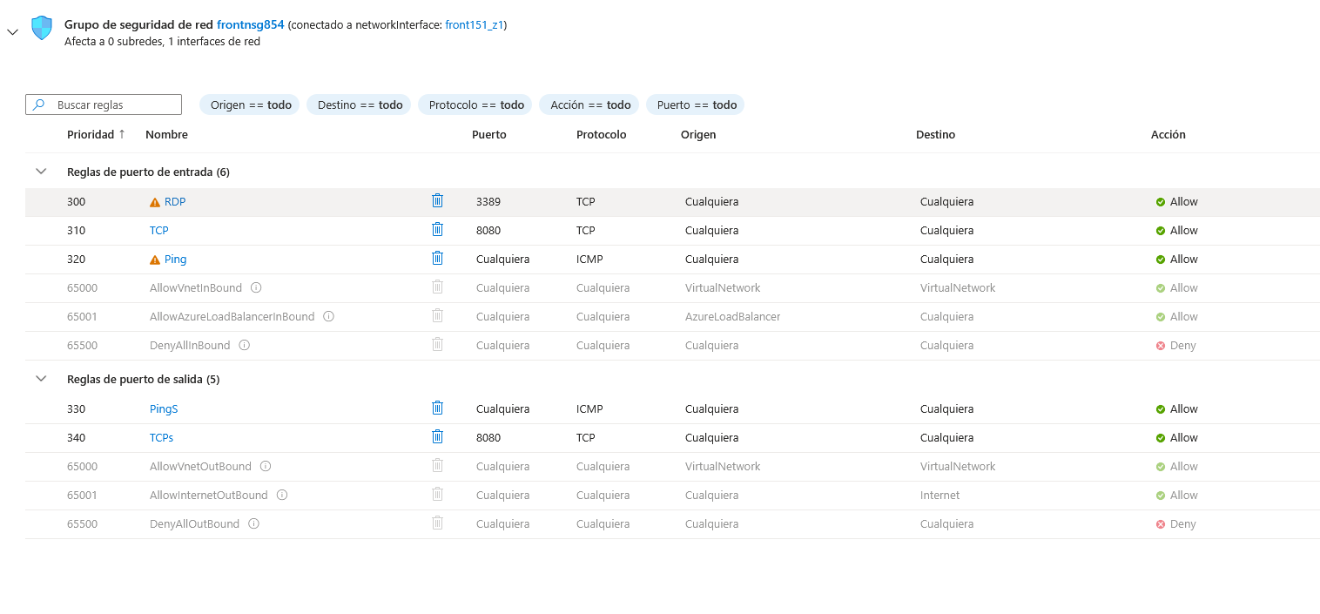
Captura 1 7 Creando reglas de E/S
Para asegurarme de la visibilidad y la conectividad de las máquinas, debo repetir este paso en las dos máquinas. Debo crear reglas de E/S para ICMP, el ping, y TCP, la conexión a internet estándar. Además, debo de asegurarme de que hay entradas para RDP, para permitir la entrada por escritorio remoto, y que aparezcan todas las reglas referentes a la red virtual. Esan son el resto que aparecen en la foto en color gris claro.

Ahora lo que debo de hacer es descargar los archivos RDP de cada MV para poder conectarme remotamente a ellas.
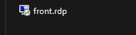
Captura 1 8 Archivo RDP
Usando estos archivos y dirigiéndome a la IP pública de cada una de las MV puedo acceder a sus sistemas.
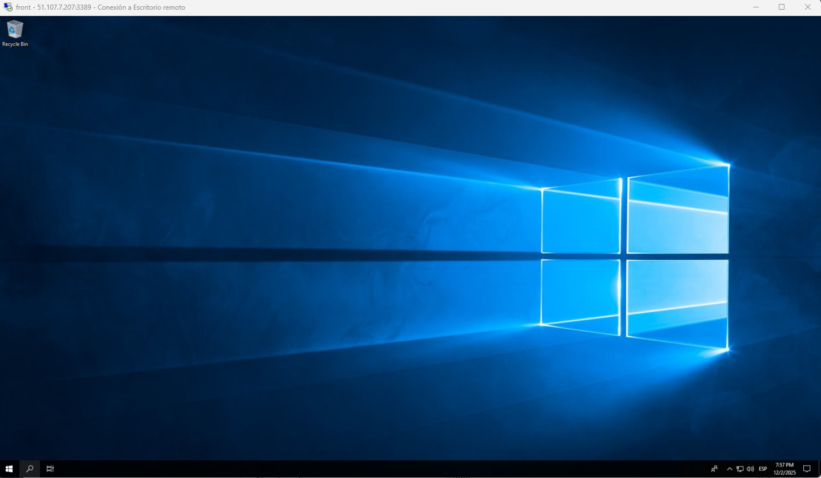
Captura 1 9 Escritorio de front
Como vemos en la captura anterior, puedo acceder sin problemas a la MV.

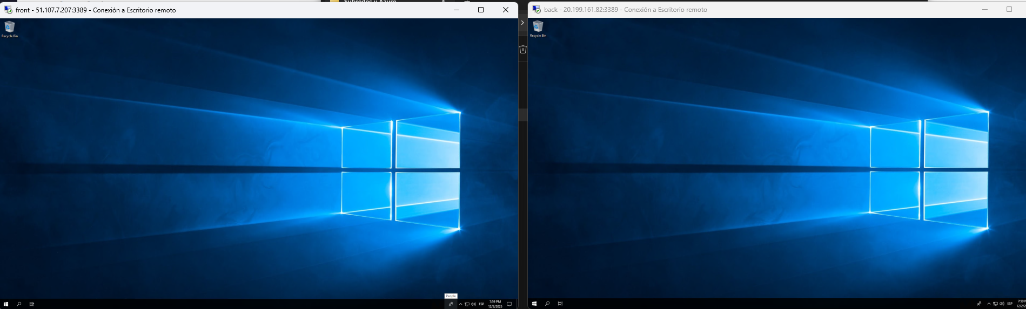
Captura 1 10 Las dos MV
En esta otra captura ya tengo acceso a las dos. Eso sí, a una de ellas le tendría que haber cambiado el fondo de escritorio, para diferenciarlas.

Y ahora comenzaron los problemas. Parece ser que Azure, y muy posiblemente, Microsoft en general, deshabilitan la opción de que equipos en diferentes subredes se puedan ver mediante el explorador de red. Así que tenemos que recurrir al fiable ping.
La cosa es que, en mi caso, ni de una a otra, se veían de ninguna forma. Así que toca remar.
Parece ser, que en Azure, para las redes virtuales existen una serie de parámetros, los NSG que gestionan la conectividad de equipos en redes y subredes. Además, si estas máquinas están creadas y conectadas a redes públicas, como si fuese la de casa, no tienen conectividad con otras subredes de la misma red.
Lo segundo algo sabía, lo primero no. Además, por alguna razón, no encontré la manera de cambiarlo de manera gráfica. Y aquí es donde entra nuestro profesor digital, que me pasó una serie de comandos para PowerShell para comprobar ciertas cosas.
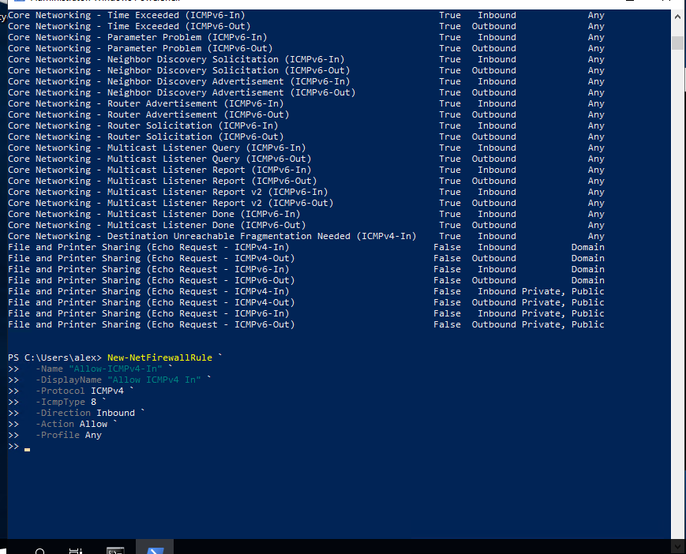
Captura 1 11 De esto me entero lo justo.
En la parte de debajo de la imagen vemos como los protocolos ICMP, tanto entrada como salida, trabajan en los dos ámbitos, público y privado. Y también parece ser, siempre prevalece el más restrictivo dependiendo de que se quiera hacer. Por eso, de serie, la MV opta por la opción pública y no es capaz de encontrar el otro dispositivo situado en otra subred.
Así que, la IA, me da una serie de indicaciones para cambiar ciertas entradas de ICMP. Lo raro, es que esto ya lo había habilitado yo en la plataforma de Azure para cada máquina. Pero bueno, la tecnología es la tecnología.
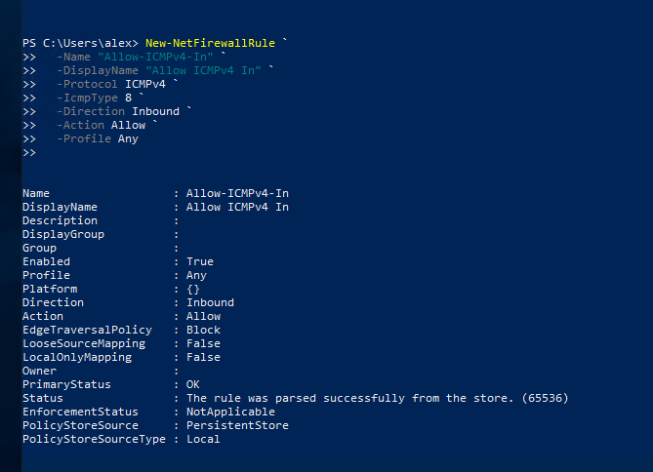
Captura 1 12 Progresando
Aquí vemos como agregamos otra nueva regla de entrada y salida. Comentar, que estos comandos hay que hacerlos en cada máquina, pero, indicando que, por alguna razón, la MV de back ya estaba creada con conexión a red privada y no a pública. No sé porque una sí y la otra no, pero así fue.
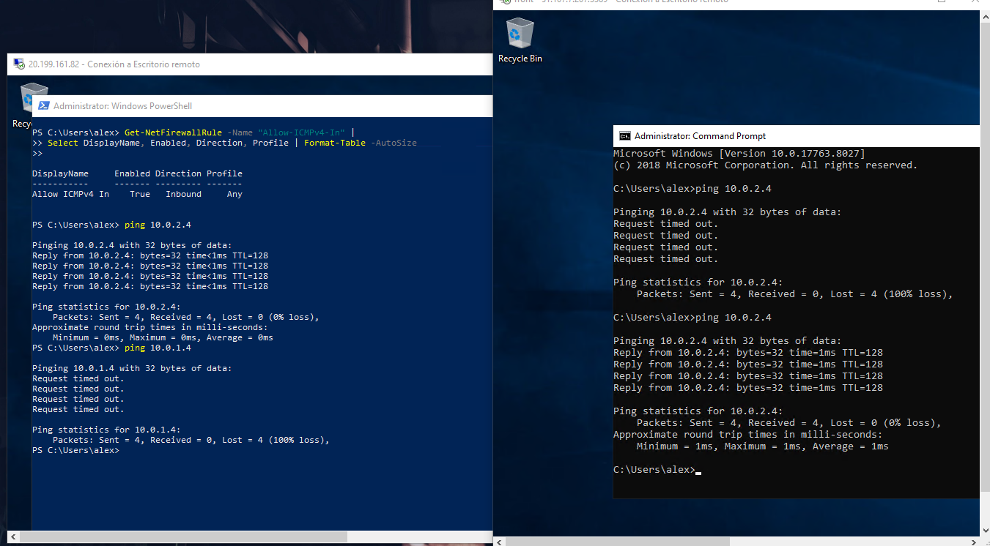
Captura 1 13 Al fin resultados
Ya por fin, pude hacer ping de front a back. Ya era una sensación de progreso.
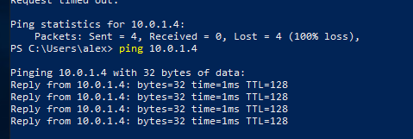
Captura 1 14 La inversa también
Una vez duplicados los pasos, de back a front también pude hacer ping.

Una vez hecho todo esto, ya solo faltaba habilitar un servidor web, cosa que ya habíamos hecho antes. Y ya que todo lo había tenido que hacer por duplicado, esto también.
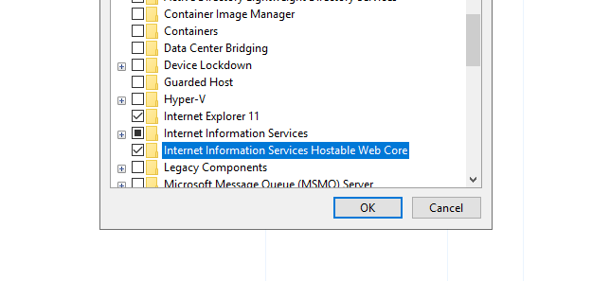
Captura 1 15 IIS
En las dos MV habilitamos y levantamos los servicios IIS, para poder alojar webs.
Genero dos páginas idénticas de las que solo tengo que modificar alguna cosilla, esta vez sí, para que se diferencien una y otra.

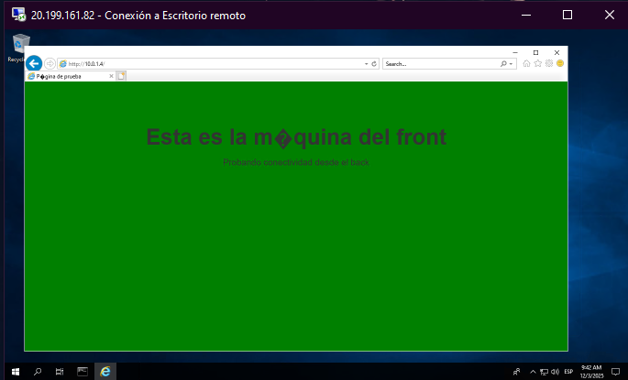
Captura 1 16 Primero Front
Después de preparar IIS en front y alojar una página web, hago una prueba desde back. Se conecta y ve la página.
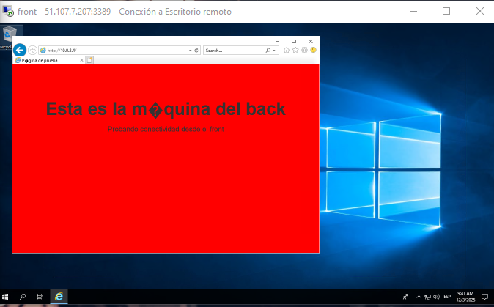
Captura 1 17 Repetimos
Hago lo mismo en back, y probamos desde front.

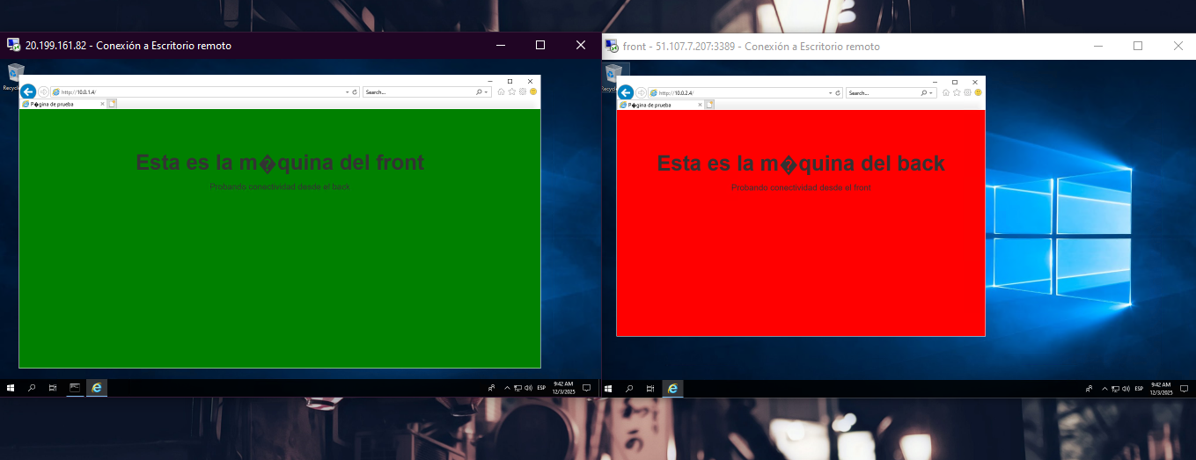
Captura 1 18 Parece que bien
Una vez terminadas las pruebas, aquí podemos ver las dos webs. Cada una en su máquina vista desde la otra.
Y con esto damos por terminada esta actividad.

- PREGUNTAS ADICIONALES
¿Puedo acceder al servicio web desde mi equipo personal?
Basándome en la prueba que he hecho yo, no. Si se me preguntan los motivos, yo me decantaría por pensar que esos equipos tienen salida a internet porque tienen una ip pública, pero esos equipos dan servicio a través de su ip privada, no de la pública. Para eso supongo que tendríamos que estableces una regla para que al acceder por el puerto 80, su Gateway nos diese acceso a lo alojado en el puerto 80 de esa ip privada.
¿Cómo podemos asegurarnos para que un recurso de una subred sea accesible desde otros puntos de la red?
Pues imagino que a través de configuración de reglas de E/S, de tablas de enrutamiento, de plantillas de Grupos de Seguridad (lo que comenté antes de las NSG de Azure) y seguramente de alguna otra cosa que no conozco como opciones de configuración de la Gateway para redirigir el tráfico de red o para exponer un servicio Local a otros fragmentos de la misma red virtual.

